
RAUW ALEJANDRO CONVIERTE AL PALACIO DE LOS DEPORTES EN EL EPICENTRO DEL POP LATINO
Tres noches sold out coronan su paso por la Ciudad de México, con certificaciones históricas y una conexión única con el público; hoy se presenta en su cuarta fecha.
El cantante cuenta con una nueva nominación al GRAMMY® en la categoría Best Latin Pop Album por Cosa Nuestra.

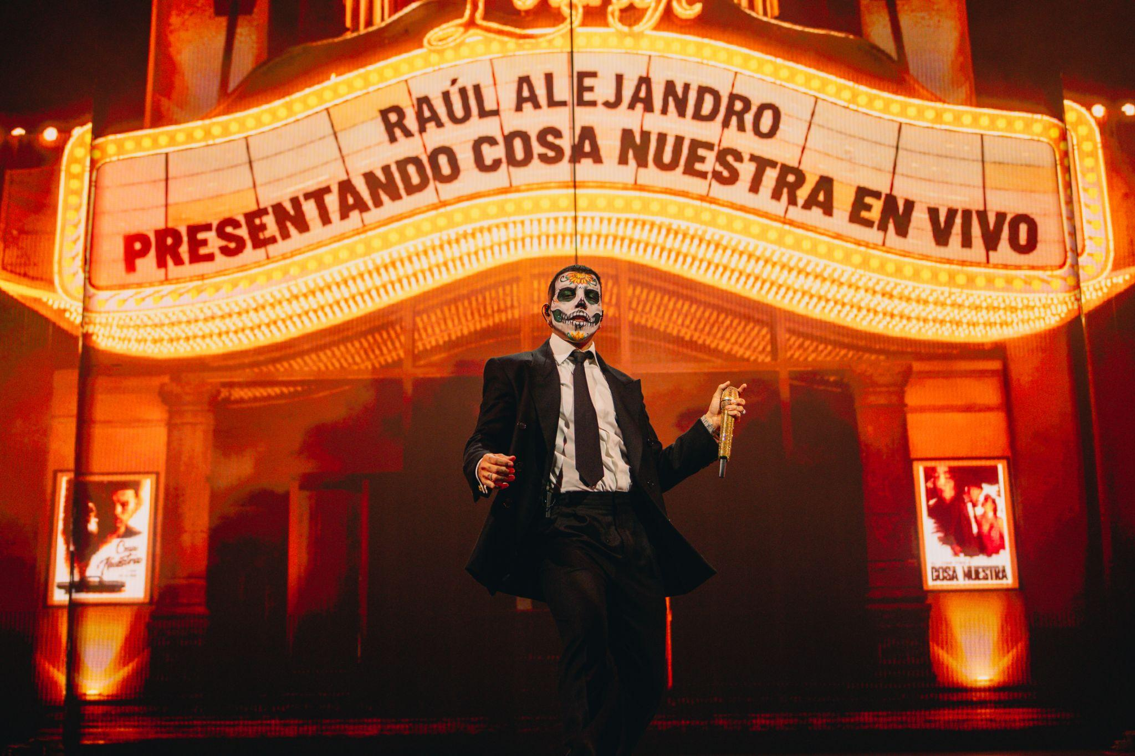
Fotos disponibles para distribución (crédito Marco Perretta)
RAUW ALEJANDRO es magia y emoción pura. Y estos días, MÉXICO ha podido experimentarlo de primera mano con una serie de shows sold out en nuestro país.
Con una energía vibrante y una producción que redefine el estándar del pop urbano, el cantante puertorriqueño ha conquistado el Palacio de los Deportes, reuniendo a más de 60 mil personas en tres noches completamente agotadas para hoy ofrecer un cuarto show totalmente sold out.
La serie de conciertos, promovidos por OCESA, marca un nuevo capítulo en la historia del artista puertorriqueño y consolida el papel de México dentro del circuito internacional del entretenimiento en vivo.
“Estamos presentando Cosa Nuestra aquí en la Ciudad de México, una ciudad especial, una de mis ciudades favoritas. Es una historia diferente, es como si dos culturas se hicieran una sola”.

RAUW ALEJANDRO

Los conciertos de la gira constan de diferentes actos que presentan al cantante en escenarios inspirados en Broadway y en películas icónicas como West Side History o A Bronx Tale.

El look de RAUW, maquillado como catrín y haciendo honores a la cultura mexicana del Día de Muertos, fue otro de los detalles más apreciados por sus fans. Pero las sorpresas no pararon este jueves, pues el artista recibió múltiples certificaciones de parte de su disquera Sony Music México, por temas incluidos en el setlist del show, además del éxito del álbum del 2024.
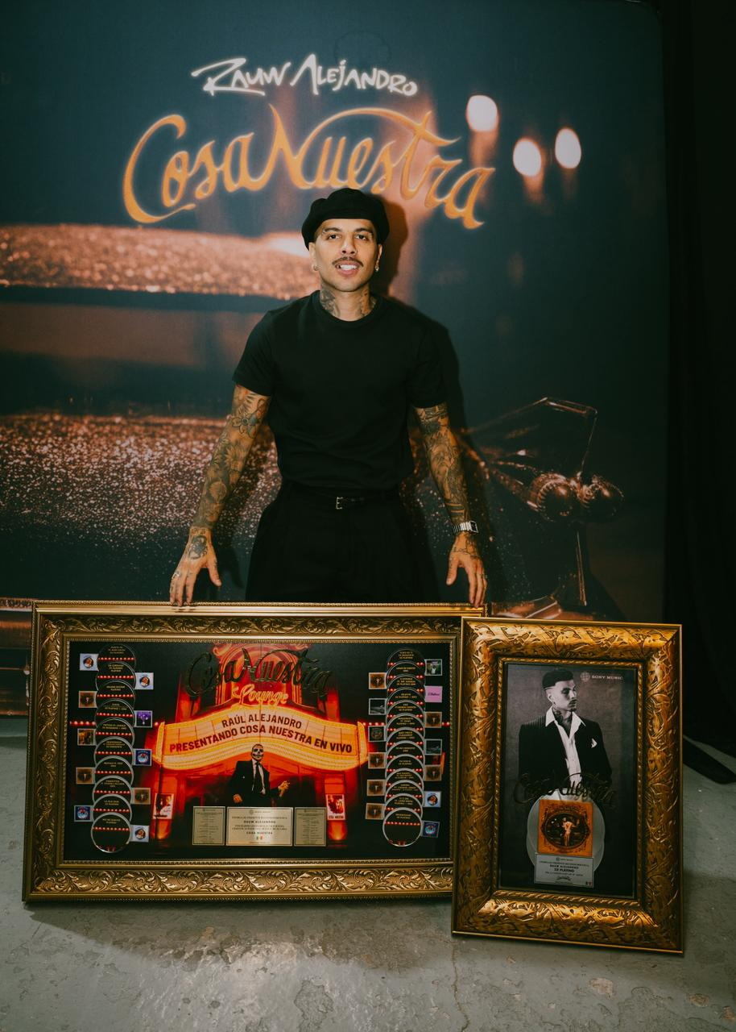
El artista lanzó recientemente Cosa Nuestra Capítulo 0, una precuela de su exitoso álbum Cosa Nuestra (2024), recién nominado en los GRAMMY® en la categoría Best Latin Pop Album.

El acogimiento por la precuela ha sido tan grato por parte del público mexicano, así como el ciclo de shows que está realizando, que el cantante anunció: EXPERIENCIA COSA NUESTRA CAPÍTULO 0 [Da clic aquí para poder asistir].

Además, su hit "Buenos Términos", se mantuvo varias semanas en #1 del chart de radio de lista de éxitos y ahora sigue en el Top 10. Con estos hitos el artista se consagra ante las audiencias mexicanas y del mundo, y continúa haciendo historia.
Un tour que celebra la conexión entre culturas
Tras sus presentaciones en la Ciudad de México, el artista continúa con su Cosa Nuestra World Tour en Guadalajara (Arena VFG, 15 y 16 de noviembre) y Monterrey (Arena Monterrey, 18 y 19 de noviembre), completando una exitosa ruta de conciertos en el país.
El lanzamiento de Cosa Nuestra Capítulo 0 —una precuela de su exitoso álbum nominado al GRAMMY®— consolida su visión artística y su vínculo con las audiencias mexicanas, donde canciones como Buenos Términos han liderado por semanas las listas de radio.

Próximas fechas
8 y 9 noviembre – Palacio de los Deportes, CDMX
15 y 16 noviembre – Arena VFG, Guadalajara
18 y 19 noviembre – Arena Monterrey

